*“ การทำงาน เมื่อมีโอกาสและมีงานทำ ควรเต็มใจทำโดยไม่จำเป็นต้องตั้งข้อแม้หรือเงื่อนไขอันใด ไว้ให้เป็นเครื่องกีดขวาง*

*คนที่ทำงานได้จริงๆนั้น ไม่ว่าจะจับงานสิ่งใดย่อมทำได้เสมอ ถ้ายิ่งมีความเอาใจใส่มีความขยัน และ ความซื่อสัตย์สุจริต*

*ก็ยิ่งจะช่วยให้ประสบผลสำเร็จในงานที่ทำสูงขึ้น”*

***พระบรมราโชวาทในพิธีพระราชทานปริญญาบัตรวิทยาลัยเทคโนโลยีและอาชีวศึกษา 8 กรกฎาคม 2530***

**&&&&& ❀&&&&&**

** จดหมายข่าว องค์การบริหารส่วนตำ บลจอมศรี อ.เชียงคาน จ.เลย**

***ข่าวกิจกรรม***

***✽โครงการอบต.เคลื่อนที่ให้บริการประชาชน ➠*** *เมื่อวันที่ 8 พฤษภาคม 2557 องค์การบริหารส่วนตำบล จอมศรี ดำเนินงานตามโครงการ อบต. เคลื่อนที่ให้บริการประชาชน (เพื่อให้บริการจ่ายเบี้ยยังชีพผู้พิการและผู้สูงอายุ ที่ประสงค์ รับเงินสด ให้บริการตรวจสุขภาพเบื้องต้น แก่ผู้เข้าร่วมโครงการ ประจำเดือน พฤษภาคม 2557) เจอคุณตาคุณยายเดือนไหนๆ ก็ยิ้มแย้มแจ่มใสกันทุกคน*

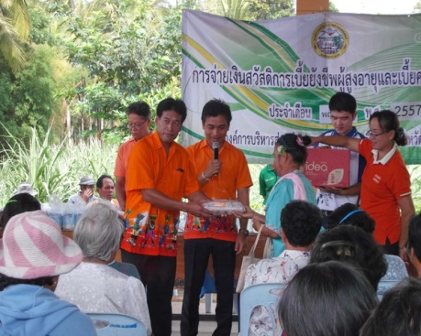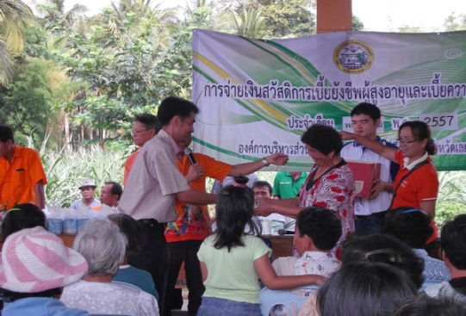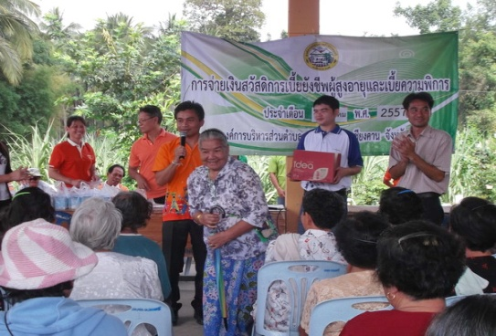

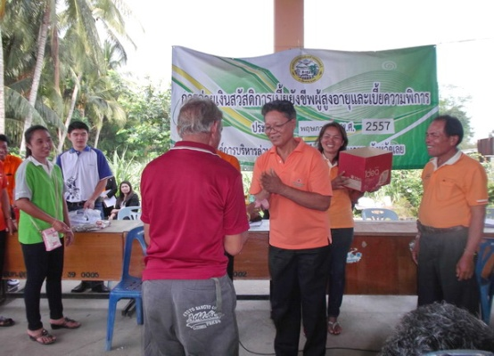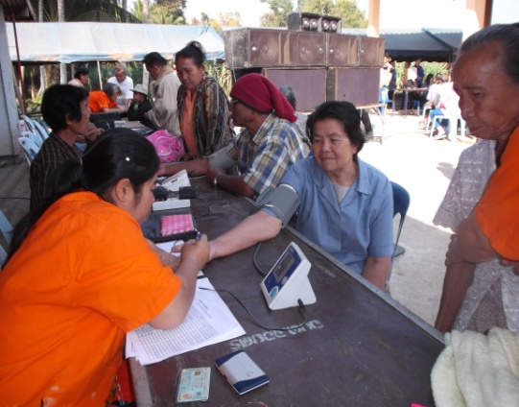

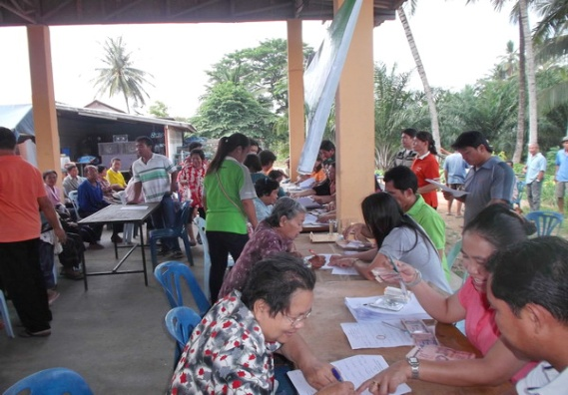

***✽โครงการควบคุมและป้องกันโรคไข้เลือดออกประจำปี 2557 ➠ เมื่อวันที่ 15-31 พฤษภาคม 2557 องค์การบริหารส่วนตำบลจอมศรี ได้ดำเนินงานตามโครงการควบคุมและป้องกันโรคไข้เลือดออกประจำปี 2557 เพื่อลดอัตราป่วยด้วยโรคไข้เลือดออก ในทุกกลุ่มอายุ เพื่อกำจัดยุงลายพาหะนำโรคในบ้านเรือน วัด ศูนย์พัฒนาเด็กเล็ก โรงเรียน ฯลฯ เพื่อลดความเสี่ยงต่อการเกิดโรคไข้เลือดออก*** เพื่อเป็นการกระตุ้นให้ประชาชน ตื่นกลัวและตระหนักในการดูแลตนเองให้ปลอดภัยจากโรคไข้เลือดออก

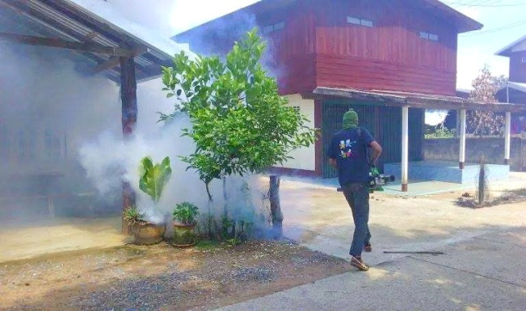

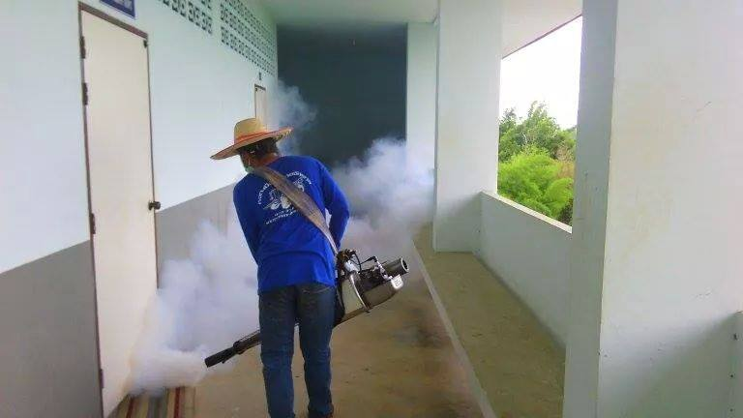



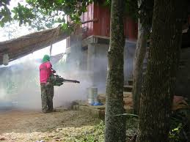

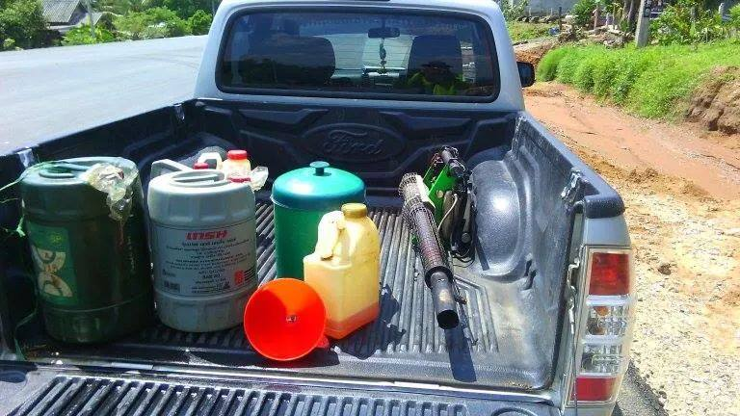

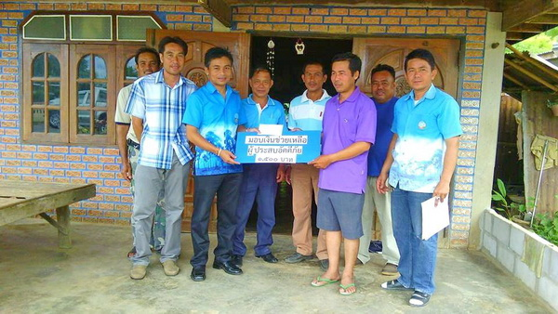

***✽โครงการสงเคราะห์ประชาชนผู้ประสบปัญหาความเดือดร้อน ผู้ยากไร้และผู้ด้อยโอกาส เพื่อช่วยเหลือผู้ประสบ สาธารณภัย ➠*** *เมื่อวันที่ 12 พฤษภาคม 2557 ได้เกิดเหตุเพลิงไหม้ตู้เสื้อผ้า* ทำให้เสื้อผ้าและที่อยู่อาศัยครอบครัวของนายโกวัตน์ จันทะ บ้านเลขที่ 73 หมู่ 5 ต.จอมศรี ได้รับความเสียหายไปบางส่วน คณะกรรมการสอบข้อเท็จจริงและสำรวจความเสียหายกรณีเกิดเหตุอัคคีภัยได้พิจารณาให้ความช่วยเหลือเป็นเงิน 1,500 บาท ให้แก่ ครอบครัวนายโกวัตย์ จันทะ

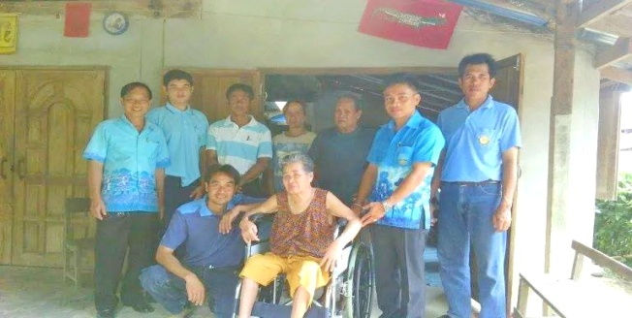

***✽โครงการสงเคราะห์ประชาชนผู้ประสบปัญหาความเดือดร้อน ผู้ยากไร้และผู้ด้อยโอกาส ➠*** *ได้มอบรถเข็น (วิลแชร์) ให้แก่คนพิการทางการเคลื่อนไหว ในตำบลจอมศรี จำนวน ๔ คัน* *ให้แก่*

*๑.นางเสี่ยน ประสงค์ บ้านเลขที่ ๓๙ หมู่ที่ ๕ ตำบลจอมศรี*

*๒.นายเสวิส นูทัต บ้านเลขที่ ๗๖ หมู่ที่ ๒ ตำบลจอมศรี*

*๓.นายเกย กรมทอง บ้านเลขที่ ๑๓ หมู่ที่ ๑ ตำบลจอมศรี*

*๔.ด.ช.ธิติพงษ์ จ๊ะโหว๊ะสิงห์ บ้านเลขที่ ๑๘๕/๑ หมู่ที่ ๒ ตำบลจอมศรี*

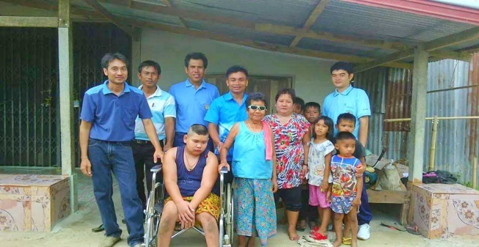

***✽กิจกรรมบริการสาธารณะ* เพื่อบรรเทาความเดือดร้อนของประชาชน**

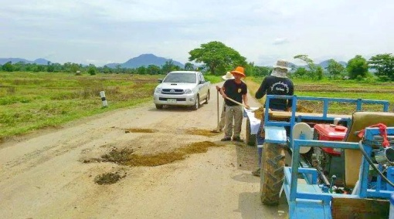-ดำเนินการปรับปรุงซ่อมแซมถนนสาย ธาตุ-จอมศรี

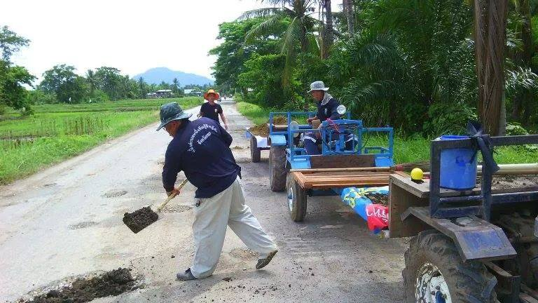

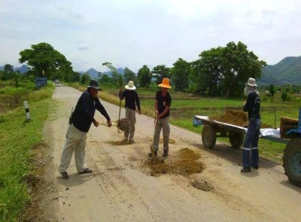

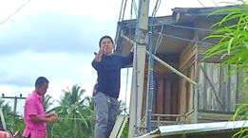-ดำเนินการปรับปรุงซ่อมแซมไฟฟ้าสาธารณะ หมู่ 1 ,5 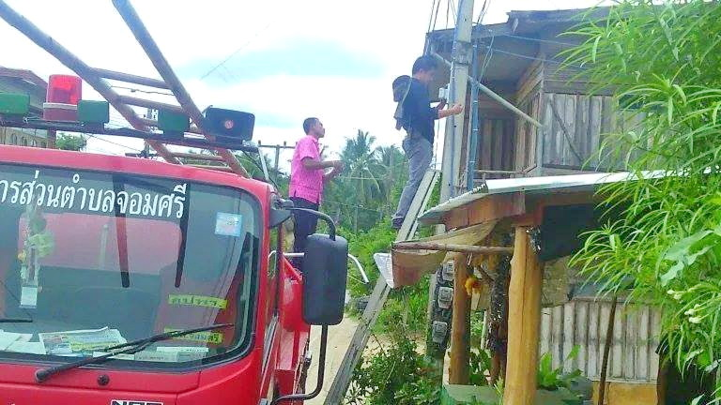

-ก่อสร้างราวกันตกถนน หมู่ 2

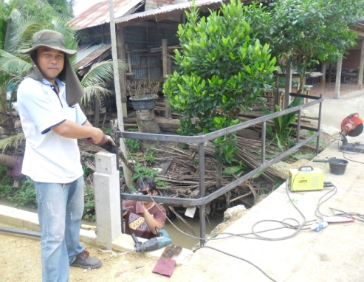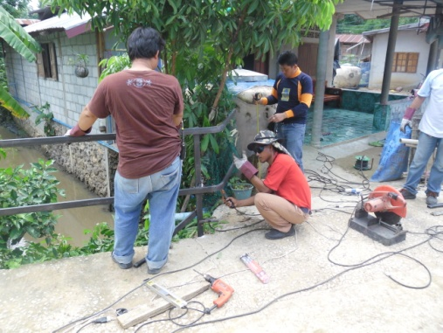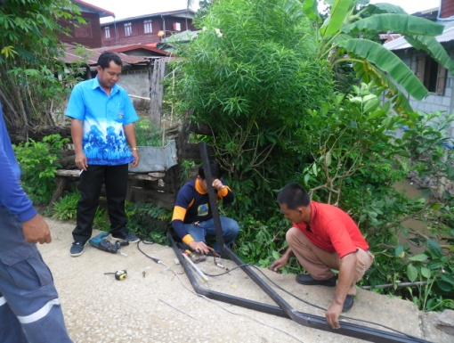

[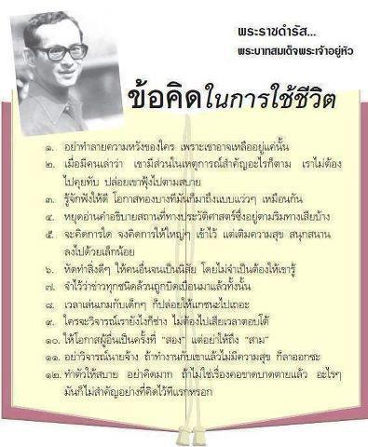](http://www.google.co.th/url?sa=i&rct=j&q=&esrc=s&source=images&cd=&cad=rja&uact=8&docid=zwZrPYgxSO1l5M&tbnid=WCypmSdvh2tQsM:&ved=0CAUQjRw&url=http://www.jijaa.com/tag/%E0%B8%97%E0%B8%A3%E0%B8%87%E0%B8%9E%E0%B8%A3%E0%B8%B0%E0%B9%80%E0%B8%88%E0%B8%A3%E0%B8%B4%E0%B8%8D/&ei=JMuzU6a7Icn98QXi8YGwBA&bvm=bv.70138588,d.dGc&psig=AFQjCNF7dyL3QgYMgqN7i_9NuEM8k_cunw&ust=1404378246698726)

